Белорусский государственный технологический университет

Факультет принт-технологий и медиакоммуникаций

Кафедра полиграфического оборудования и системы обработки информации

Отчет по лабораторной работе №1

по дисциплине “Оборудование и основы технологии допечатных и печатных процессов”

Выполнил: студент 2 курса
2 группы 2 подгруппы спец. ИСиТ
Чернов И. Н.
Проверил: ассистент Сулим П. Е.

Минск, 2018г.
Цель: изучить схему построения планшетных сканеров на примере сканера Epson Perfection 1240 U.

//Никакой краткой информации «описания» не нужно
//Лучше подготовиться устно отвечать на вопросы

Задачи: составить функциональную схему + ответить на контрольные вопросы

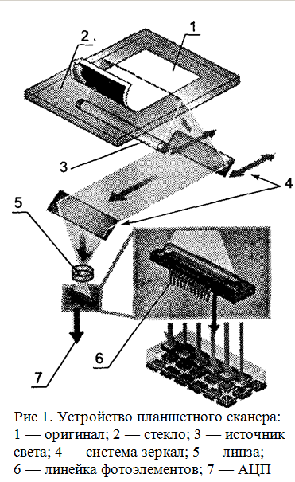
Ход работы:
Это: превратить в функциональную схему
Ответы на контрольные вопросы:
Контрольные вопросы
- Приведите классификацию сканеров по следующим признакам: цветность, вид сканируемого оригинала, функциональность, принцип построения.

ПЗС- прибор с зарядовой связью

- Перечислите основные характеристики сканеров.

Габариты, срок службы, потребляемая мощность, чувствительность матрицы, квантовая эффективность, спектральный диапазон матрицы, глубина резкости, чувствительность к оттенкам, чувствительность к засветке

- Что такое оптическое, механическое и интерполяционное разрешение?

Фотопринимающая матрица (эта и следующие в списке детали находятся на так называемой сканирующей головке или каретке). Практически это самая существенная деталь сканера. От нее зависят оптическое разрешение, динамический диапазон, схема работы сканера (одно- или трехпроходный) и почти все остальные характеристики. На сегодняшний день наиболее распространены два типа фотопринимающей матрицы

Описанная выше процедура сканирования охватывает только одну строку изображения. Поэтому для полного сканирования и используется головка. После того как отсканированная строка пикселов попадет в компьютер, каретка сдвигается на один шаг. Длина этого шага фиксирована и от нее зависит механическое разрешение сканера. Затем вся процедура повторяется до тех пор, пока заданная область не будет считана полностью.

Интерполяция ?«оптическое масштабирование»? - это искусственно увеличенное разрешение. Оно достигается путем математического вычисления недостающих точек изображения (методом интерполяции), осуществляемого драйвером с помощью специальных алгоритмов. Интерполяционное разрешение весьма редко используется на практике, поскольку обычно приводит к ухудшению качества изображения, однако этот параметр весьма активно используется в маркетинговых целях, и можно увидеть совершенно фантастические цифры интерполяционного разрешения - вплоть до 999999 точек на дюйм.

- Какие основные узлы можно выделить у планшетного сканера?

Документ «лист» либо «оригинал», стекло, источник света, система зеркал, линза либо система линз либо подвижный объектив, фотоэлемент(линейка фотоэлементов) либо фотоприемники.

5. Что такое квантовая эффективность?
Квантовая эффективность определяет способность светоприемника переводить свет в электрические сигналы, то есть выражает эффективность перевода попавших на него квантов (частиц света) в электрический сигнал
Вывод:

